比亚迪驱逐舰项目——《双舰合璧，继往开来》
广 告 主：比亚迪
所属行业：汽车
执行时间：2022.03.01-07.01
参选类别：视频内容营销类
营销背景
比亚迪海洋网驱逐舰 05 新车上市，作为海洋网首款 DMI 车型，需要在新车上市制造有爆点有亮点的营销事件，在上市期间引爆车型关注，快速定调并强化人群认知。
营销目标
品牌方希望能够在上市期传递品牌车型的情感形象与消费者产生情感链接（民族精神，科技精神以及创新精神），快速实现声量扩大与心智固筑，吸引年轻消费者，助力品牌年轻化。
策略与创意
- 营销分析：
比亚迪驱逐舰 05： 比亚迪海洋网首款搭载 DMI 系统的军舰系列
溜背造型倍现运动，DM-i 同款 1.5L 超级混合动力系统，发动机最大功率 81 千瓦，峰值扭矩 135
牛米，热效率可达 43.04%，处于全球领先水平。
中国驱逐舰 051：中国自行设计建造的第一型导弹驱逐舰，代表中国民族自强不息，勇于创新不服
输的精神，见证着国家军事实力的高速发展。
（两者共性分析：民族性，开创性，地位性）一个是代表中国科技力量崛起的先锋军；一个是代表旧时代伟人的民族创新精神，而他们的链接点是民族精神的传承。
- 营销策略：以传承为主线——通过宣扬民族精神深度共鸣年轻群体
我们找到了建川博物馆“驱逐舰 051”进行合作，借势国之重器的科技发展能力彰显新车的顶尖技术实力，驾驶驱逐舰 05 从已退休的驱逐舰 051 上接过历史的接力棒，重新见证国使，通过民族精神的传承深度共鸣目标人群，提升品牌好感度。
执行过程/媒体表现
视频链接：https://vc.yiche.com/vplay/6346914.html

- 特邀军事顶流大咖助阵：热门军事博主（科罗廖夫）
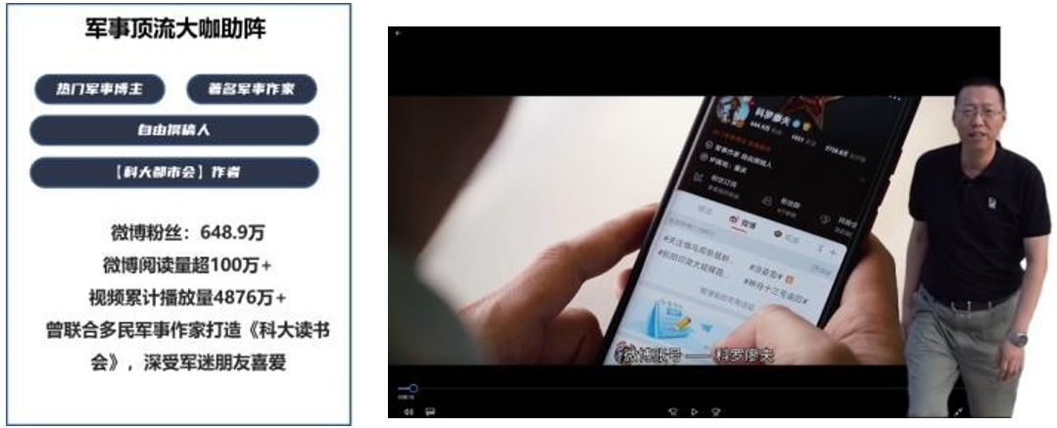
- 国家级博物馆联合呈现：特邀建川博物馆参与联合制作及传播
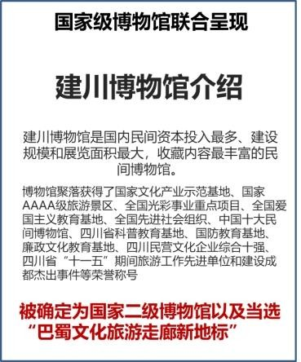
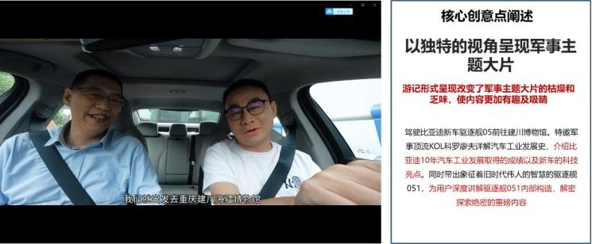
- 核心创意点阐述：游记视角呈现军事主题大片，使内容更加生动及有趣
- 视频结尾创意升华：
结尾以点睛之笔收尾，突出体现旧时代军事工艺的民族智慧以及后现代比亚迪科技力量的传承，深化突出比亚迪品牌民族传承，继往开来的民族品牌调性，帮助品牌进行品牌形象的深化。
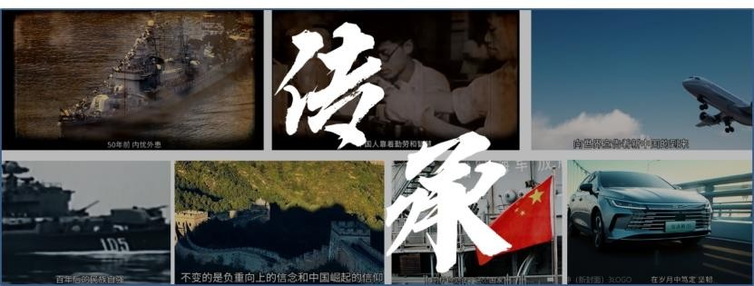
- 品牌传播结合：
搭配单独拍摄比亚迪驱逐舰 05 宣传 TVC 视频，强化车型品牌调性及视觉感受，强化品牌精神传播力！
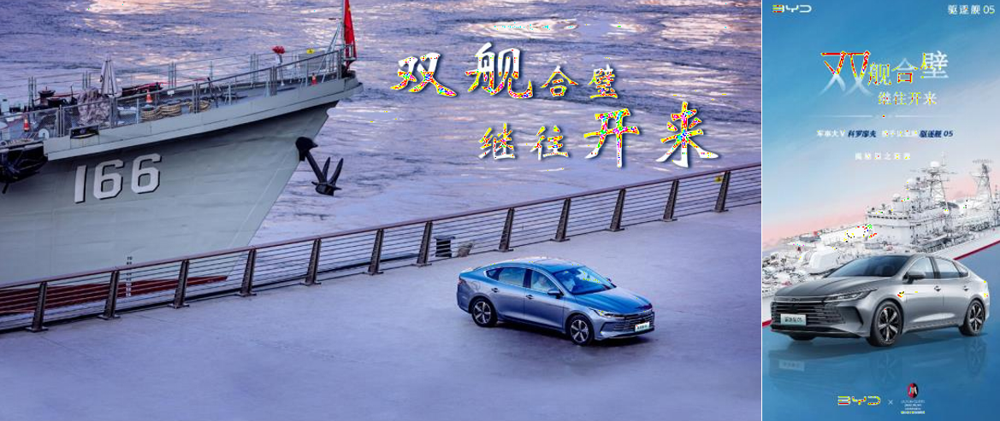
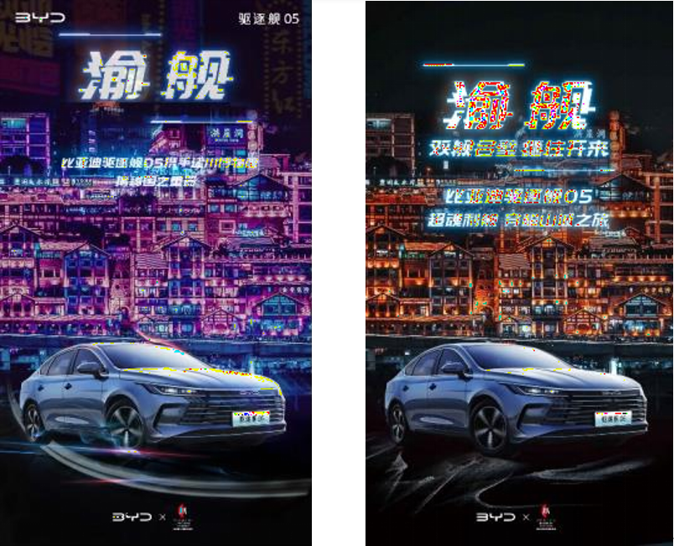
营销效果与市场反馈
- 易车站内宣发：13.1 万播放量，100+评论备受好评
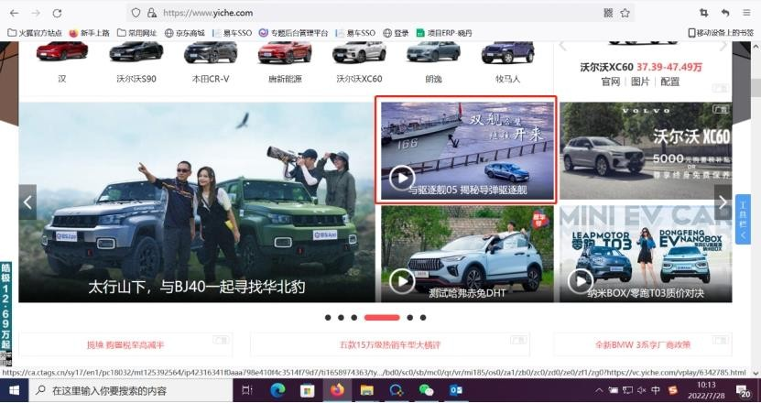
- 军事大 V，博物馆以及馆主三端微博联合传播，评价高度肯定
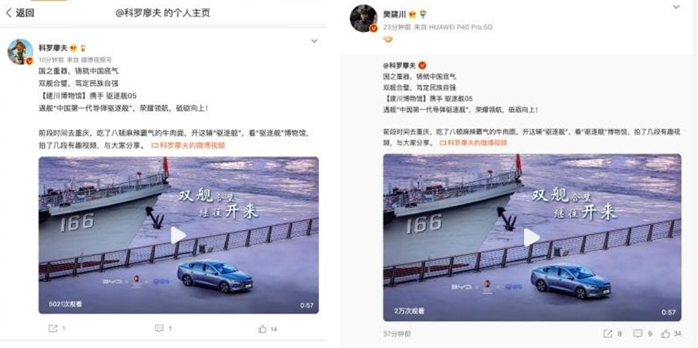

- 优质商业栏目易车好戏视频号及微博联合转播，备受网友好评
